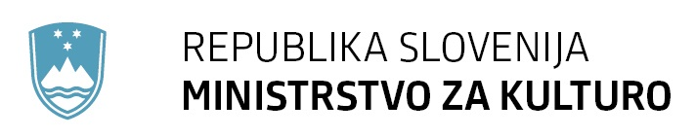
ARHIV REPUBLIKE SLOVENIJE

Zvezdarska 1, 1102 Ljubljana T: 01 241 42 00
F: 01 241 42 76
E: ars @gov.si
www.arhiv.gov.si

Številka: 6041-4/2019

Arhiv Republike Slovenije na podlagi 3. člena Pravilnika o strokovni usposobljenosti za delo z dokumentarnim gradivom (Ur.l.RS, št. 66/2016), organizira dodatno strokovno usposabljanje:
- Datum usposabljanja: 5. 12. 2019
- Področje usposabljanja: UPRAVA
- Kraj usposabljanja: Ministrstvo za izobraževanje, znanost in šport, Masarykova cesta 16, Ljubljana (v primeru spremembe lokacije, bo obvestilo objavljeno na spletni strani arhiva)

PRIJAVNICA ZA STROKOVNO USPOSABLJANJE
ORGANIZACIJA:
Naslov:
Pošta:
Telefon: faks: el. naslov:
PODATKI O PLAČNIKU:
Uradni naziv:
Naslov:
Zavezanec za DDV: DA NE
ID za DDV:

PODATKI O UDELEŽENCU
Ime in priimek: el. naslov:
Stopnja izobrazbe: V. VI. VII. ali več
Vrsta izobrazbe:
Delo, ki ga opravljate:

Dovoljujem uporabo svojih osebnih podatkov pri vodenju evidenc in obdelavi podatkov v skladu z Zakonom o varstvu dokumentarnega in arhivskega gradiva ter arhivih (Ur.l. RS, št. 30/06, 24/14 – Odl. US, 51/14) ter Zakonom o varstvu osebnih podatkov (Ur.l. RS, št. 86/2004).

Odgovorna oseba:

